**ПРОЕКТ НА ТЕМУ**

***«ПРОФЕССИИ»***

***Выполнила ученица 2 «А» класса***

***Демкина Анастасия***

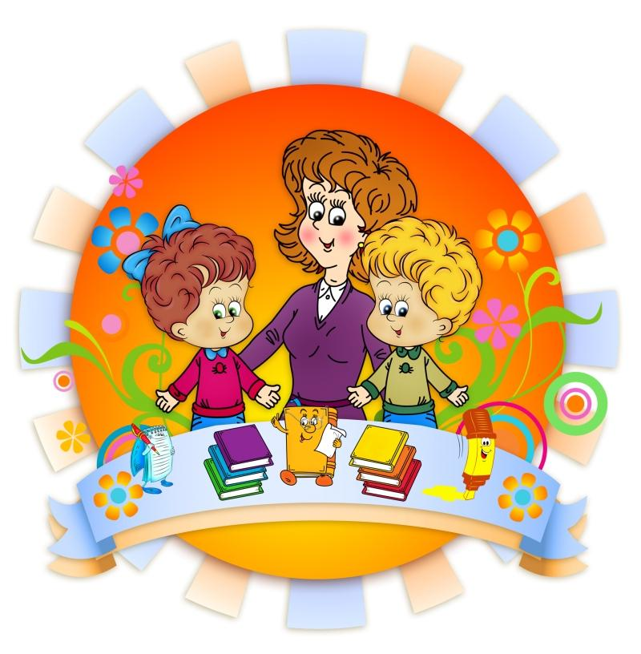

Кто зовётся воспитатель?

Очень трудно рассказать.

Воспитатель для ребёнка,

Будто бы вторая мать.

Кто поймёт ребёнка лучше?

Мамочке совет кто даст?

Успокоит и подскажет,

Как им дальше в мир шагать.

Воспитатель - это просто

Состояние души.

Без которой не возможно

В мир ребёнка нам войти.

Моя мама работает воспитателем в детском саду. 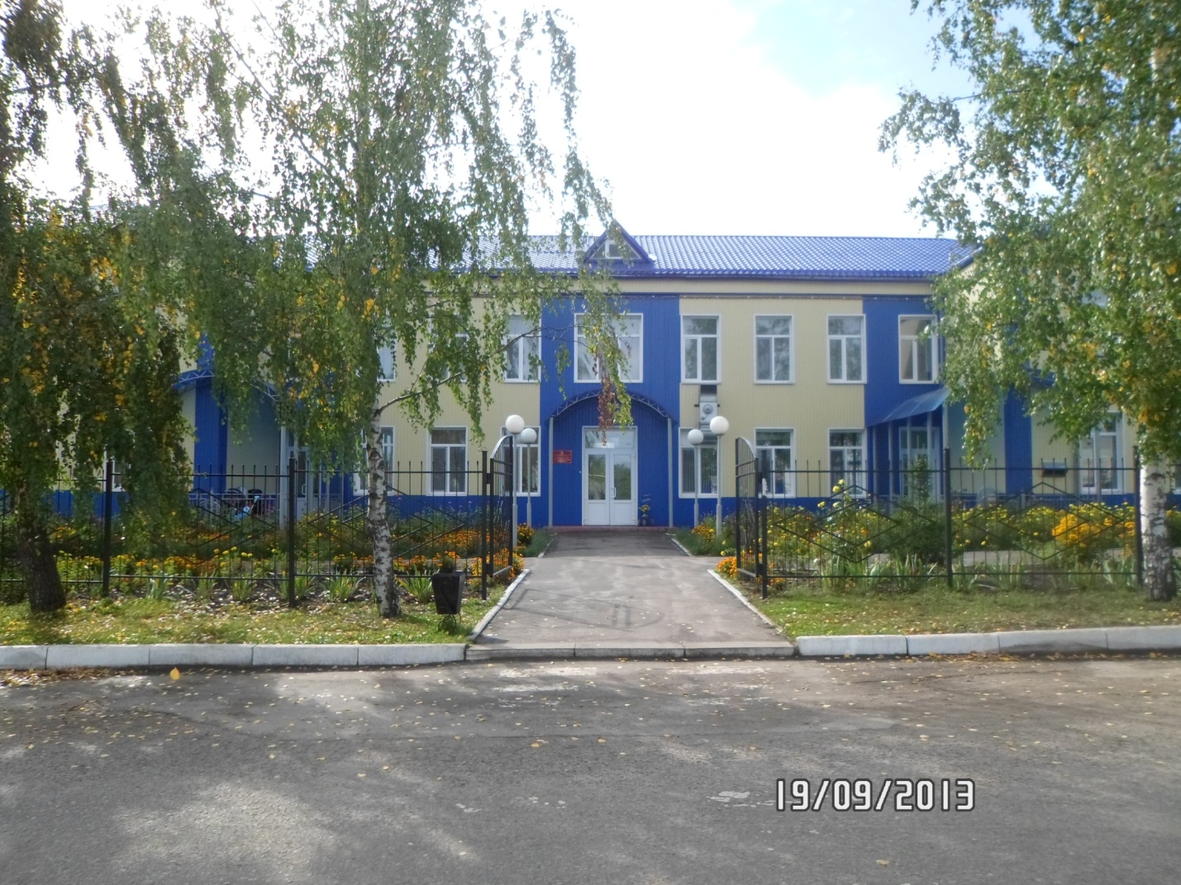

Воспитатель – это самая добрая профессия, ответственная и интересная. В обязанности воспитателя входит присмотр за малышами на протяжении всего дня в детском саду, дошкольное обучение, организация детского досуга, прогулка своевременное питание и дневной сон.

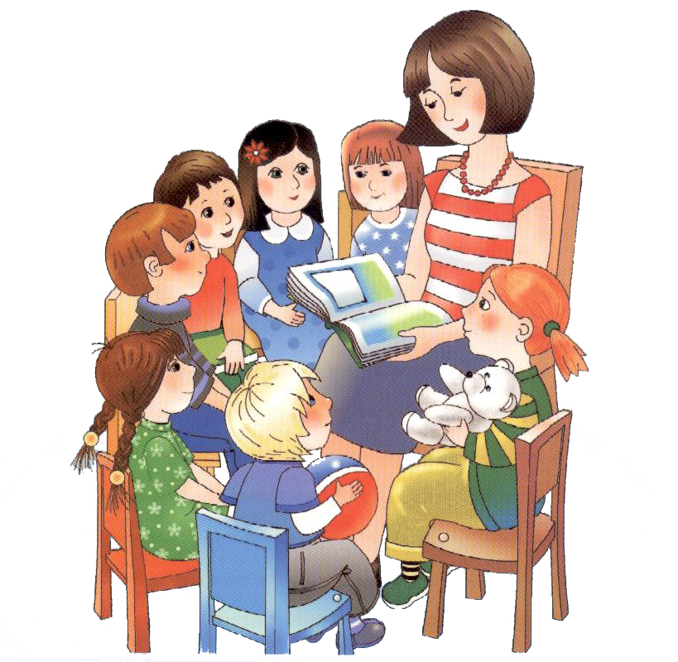

Мама учит детей рисовать, лепить, делать поделки. Она проводит много интересных занятий с детьми, ходит с ними на экскурсию.

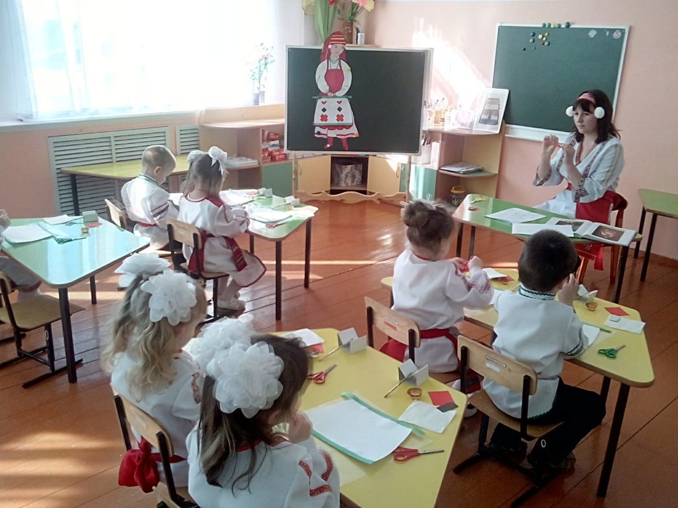

Моя мама даже играла Снегурочку на Утреннике.

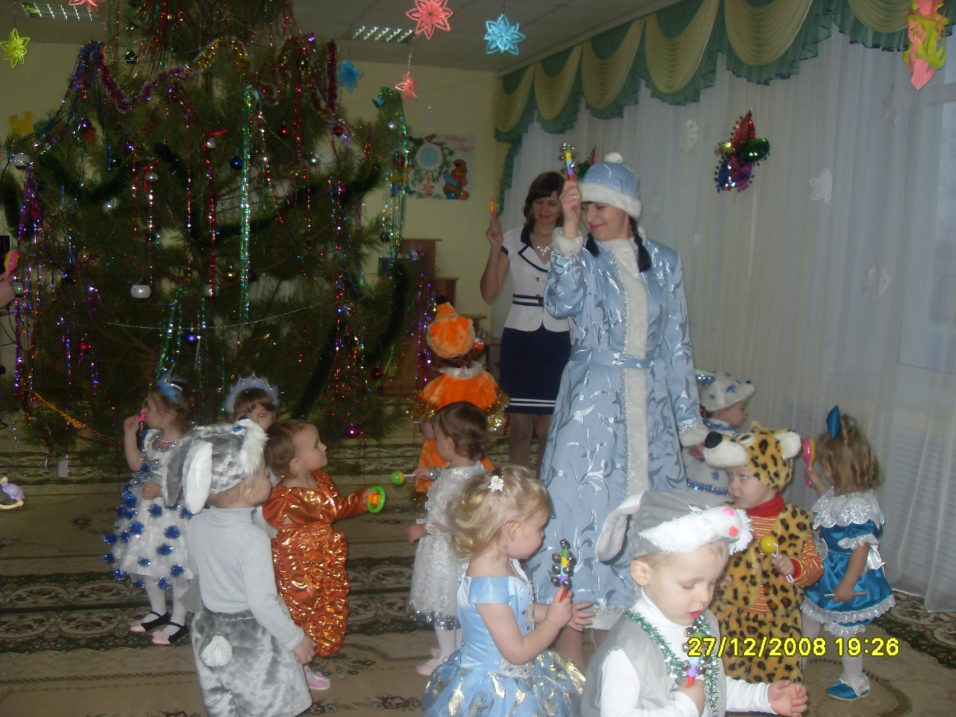

Дети любят мою маму, потому что она добрая и заботливая.

Быть воспитателем - это искусство!